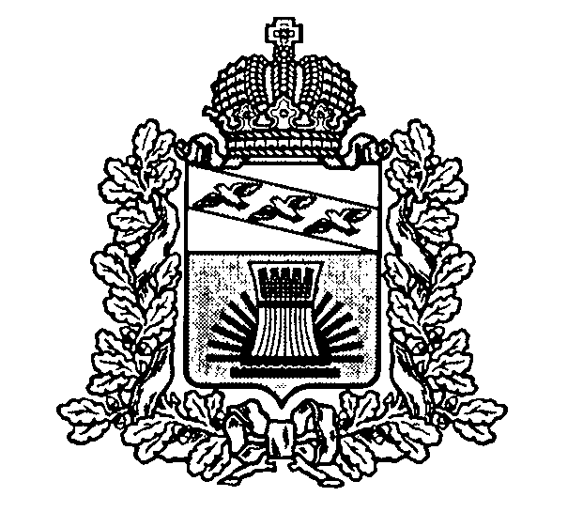

АДМИНИСТРАЦИЯ

**ЧЕРЕМИСИНОВСКОГО РАЙОНА**

**КУРСКОЙ ОБЛАСТИ**

**П О С Т А Н О В Л Е Н И Е**

от 27.12.2021 № 788 ,

Курская область, 306440, п.Черемисиново

Об утверждении проекта планировки территории и проекта межевания территории земельного участка полосы отвода для строительства объекта: «Автомобильная дорога общего пользования местного значения по населенному пункту с. Толстый Колодезь от дома 42 до дома 112 Черемисиновского района Курской области»

В соответствии со статьей 46 Градостроительного Кодекса Российской Федерации, рассмотрев представленный проект планировки территории и проект межевания территории земельного участка полосы отвода для строительства объекта: «Автомобильная дорога общего пользования местного значения по населенному пункту с. Толстый Колодезь от дома 42 до дома 112 Черемисиновского района Курской области», с учетом Заключения о результатах публичных слушаний от 13.12.2021г., Администрация Черемисиновского района Курской области ПОСТАНОВЛЯЕТ:

1.Утвердить проект планировки территории и проект межевания территории земельного участка полосы отвода для строительства объекта: «Автомобильная дорога общего пользования местного значения по населенному пункту с. Толстый Колодезь от дома 42 до дома 112 Черемисиновского района Курской области».

2.Постановление вступает в силу со дня его подписания.

Глава Черемисиновского района М.Н.Игнатов